Πέμπτη 21 Μαΐου 2020

Χρόνια πολλά στον Κωνσταντίνο και την Ελένη!

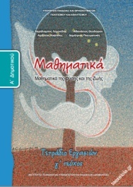
Εργασία 1η:
Τετράδιο εργασιών σελ 35
Κάνω την άσκηση 5

Εργασία 2η: Στο πράσινο τετράδιο γράφω και κάνω την άσκηση:
Αν δυσκολεύομαι, κρύβω με το δαχτυλάκι μου το 1. Δεν ξεχνώ όμως να το βάλω στο αποτέλεσμα.

4-3= | 3-2= | 9-5=
14-3= | 13-2= | 19-5=
5-2= | 4-1= | 9-6=
15-2= | 14-1= | 19-6=
6-2= | 8-3= | 6-3=
16-2= | 18-3= | 16-3=
7-1= | 7-2= | 8-1=
17-1= | 17-2= | 18-1=

Εργασία 3η: Εξασκούμαι από τον υπολογιστή ή το κινητό.
Αφαίρεση διψήφιου με μονοψήφιο:
https://www.liveworksheets.com/bg517745zj
Μόλις τελειώσω πατώ Finish.Δεν ξεχνώ να ελέγξω πώς τα πήγα!
Μπορώ να ξαναδώ το μάθημα πατώντας εδώ:

Καλή ξεκούραση!

